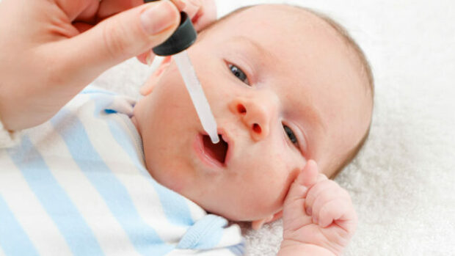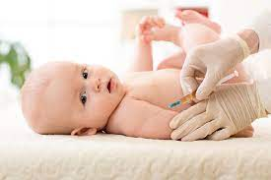
Де, коли та кому варто вакцинуватися
від поліомієліту?
Вакцинувати від поліомієліту дитину потрібно з народження. Щеплення обов’язково потрібно проводити комплексно, не пропускаючи жодного, для збільшення резистентності організму до хвороби.
- 1 доза — 2 місяці життя дитини.
- 2 доза — 4 місяці.
- 3 доза — 6 місяців.
- 4 доза — 18 місяців.
- 5 доза — 6 років.
- 6 доза — 14 років.
Безкоштовна вакцинація проти поліомієліту проводиться у вашого сімейного лікаря чи педіатра в державних медичних закладах, а також приватних, що уклали договори із Національною службою здоров’я України.
Захворіти на поліомієліт може кожна невакцинована дитина і дорослий. Але найбільш сприйнятливі до вірусу поліомієліту діти віком до п’яти років. Тому перші 3 щеплення діти отримують у перші місяці життя.
Специфічного лікування від поліомієліту не існує.
Єдиний шлях убезпечити себе та своїх дітей від наслідків поліомієліту - це вакцинація.
Лікар епідеміолог
відділу епідеміологічного нагляду (спостереження)
та профілактики інфекційних захворювань
Надвірнянського РВ
ДУ «Івано-Франківський ОЦКПХ МОЗ України» Глуханюк Оксана Дмитрівна

